Contoh SOP Manajemen Gudang

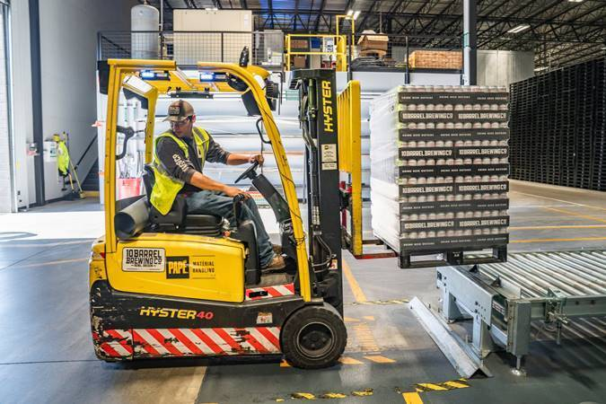
SOP Gudang adalah standar operasional prosedur yang digunakan sebagai pedoman dan panduan dalam manajemen gudang.
Tumbuh kembangnya sebuah perusahaan sangat tergantung dengan pengelolaan gudang.
Arus keluar masuk barang dan penataan yang semrawut, kotor, serta tidak aman, akan mempercepat laju kebangkrutan perusahaan.
Sebaliknya, arus keluar masuk barang yang terdata dengan baik akan membuat barang selalu terjaga dan sampai di tangan konsumen tepat waktu serta dalam kondisi prima.
Kebersihan dan keamanan yang terjaga akan mengurangi kerugian perusahaan.
Contoh SOP Gudang/ SOP Warehouse ini semoga jadi inspirasi untuk melaksanakan manajemen gudang yang baik.
Langsung saja ikuti pembahasannya berikut ini…

01: SOP Gudang – Penerimaan Barang
Perhatikan step by step cara pembuatan SOP dan contoh format SOP berikut ini :

A. Tujuan:
Untuk menjelaskan kegiatan penerimaan barang di gudang dan pengiriman barang untuk memastikan bahwa barang yang telah diterima atau dikirim telah sesuai dengan purchasing order (PO) atau Delivery Order (DO).

B. Bahan dan alat :
- Delivery Order (DO)
- Surat Pesanan
- Kendaraan
- Troley

C. Kualifikasi Pegawai :
Pegawai yang ditunjuk

D. Prosedur :
- Saat penerimaan barang sebaiknya menggunakan checklist seperti pada dibawah ini
- Gudang hanya boleh menerima produk sesuai dengan surat pesanan.
- Meminta persetujuan Manajer Logistik atau pegawai yang ditunjuk jika ada barang yang tidak dapat dipesan sebelum produk diterima.

E. Checklist Penerimaan Barang :
- Nama dan jumlah barang yang datang sesuai dengan surat pesanan.
- Kebenaran jenis dan jumlah barang yang diterima.
- Tidak terlihat tanda-tanda kerusakan.
- Tidak ditemukan kebocoran dan sebagainya.
- Jangka waktu kadaluarsa yang memadai.
- Kebenaran kondisi kemasan seperti yang disyaratkan.
Selain memuat item-item keterangan seperti di atas, dalam checklist sebaiknya juga memuat kolom yang berisi penjelasan singkat dari setiap item keterangan.
Untuk bentuk lengkapnya bisa seperti berikut ini :
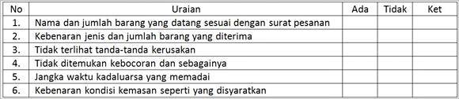Conroh SOP Gudang checklist-penerimaan-barang-01

02: SOP Gudang – Pengiriman Barang Dagangan

Pada bagian kedua ini membahas tata cara pembuatan SOP Pengiriman Barang. Format yang digunakan adalah narasi dan flowchart penjualan.
Perhatikan urutan langkah-langkahnya berikut ini :

A. Tujuan :
Untuk menjelaskan kegiatan pengiriman barang dagangan untuk memastikan bahwa barang yang dikeluarkan sesuai dengan surat pesanan dan surat pengiriman barang.

B. Bahan dan Alat :
- Surat Pesanan (SP)
- Surat Pengiriman Barang (SPB)
- Forklift
- Kendaraan pengangkut barang (Truck)

C. Penanggung jawab :
Kepala Gudang

D. Prosedur:

#1: Pemeriksaan barang yang akan dikirim :
- Periksa barang yang dikirim oleh kepala gudang.
- Periksa kesesuaian nama barang, batch number, tanggal kadaluarsa dengan Surat Pesanan dan Surat Pengiriman Barang (SPB).
- Ditanda tangani kepada gudang apabila kondisi barang sudah sesuai.
- Serahkan Surat Pengiriman Barang dan barang kepada pengirim barang.
- Periksa ulang kesesuaian barang dengan Surat Pesanan (SP) dan SPB oleh pengirim barang.
- Packing barang dan masukkan dalam armada pengiriman.
- Catat pengiriman barang oleh administrasi gudang pada buku ekpedisi pengiriman.
- Serahkan kembali SP dan SPB lembar ke-2 dan ke-3 yang telah ditandatangani dan distempel penangungjawab setelah pengiriman barang kepada administrasi gudang.
- Periksa kesesuaian SPB dengan buku ekspedisi pengiriman.
- Arsipkan SP dan SPB lembar ke-3.
- Serahkan SPB lembar ke-2 ke bagian pajak.

#2: Pengiriman barang melalui jasa angkutan:
- Hubungi jasa angkutan untuk mengambil barang atau antarkan barang ke kantor jasa angkutan.
- Informasikan ke petugas keamanan bila akan ada pengiriman untuk melakukan PENGAWASAN selama pemuatan barang.
- Lakukan serah terima barang kepada petugas jasa angkutan, pastikan petugas pengiriman dan petugas jasa angkutan menandatangani dokumen pada kolom diserahkan oleh dan penerima disertai nama petugas, tanggal dan cap perusahaan.
- Pastikan petugas jasa angkutan memberikan bukti pengiriman / resi sesuai dengan alamat tujuan dan nomor yang tercantum pada surat pengantar.

#3: Pengeluaran barang agar mengikuti sistem :
- FIFO, adalah barang yang lebih dulu diterima agar lebih dahulu dikeluarkan.
- FEFO, adalah barang yang masa kadaluarsanya lebih pendek harus lebih dahulu dikeluarkan.
- Pengemasan barang dilakukan sesuai dengan persyaratan yang ditetapkan untuk tiap jenis barang sehingga mutu tetap terjamin selama dalam perjalanan.

Manfaat Membuat Laporan Stok Barang
Seperti yang sudah disinggung di atas, laporan stok barang dibuat untuk merinci jumlah barang yang ada di gudang. Lebih jauh, berikut beberapa manfaat utama dari laporan stok barang:
- Untuk mendapatkan informasi akurat tentang persediaan barang. Informasi ini sendiri dibutuhkan untuk mengambil keputusan akan jumlah dan waktu persediaan dalam pemenuhan kebutuhan usaha.
- Menjamin persediaan dan kemungkinan akan kesalahan stok, kerusakan, kehilangan, hingga penyelewengan oleh oknum. Artinya, dengan laporan stok barang apalagi yang dibuat harian, maka kemungkinan tersebut menjadi lebih bisa diminimalisir atau terkontrol.
- Memenuhi kebutuhan pelanggan dengan persediaan yang terkelola baik.

Biasanya, pencatatan stok barang sendiri dimulai dengan pencatatan manual di gudang. Lalu kemudian, data yang sudah diambil akan dipindahkan pada Excel dengan langkah-langkah di atas. Jika terdapat kesalahan atau ketidaksesuaian, maka selayaknya dilakukan pengecekan ulang.

Pembuatan laporan stok barang sendiri bisa dilakukan secara berkala. Ada yang melakukannya secara mingguan atau bulanan. Namun dalam beberapa kasus, laporan stok barang juga bisa dilakukan secara harian. Lantas seperti apa cara membuat laporan stok barang harian ini? Berikut langkah-langkah dan contohnya dengan menggunakan Microsoft Excel.

Mengelola Stok Barang
Setelah mengetahui cara membuat laporan stok barang hariannya, maka penting pula untuk Anda mengetahui cara mengelola stok barang tersebut. Berikut beberapa cara yang bisa dilakukan agar stok barang di gudang bisa lebih terkontrol:
- Persiapan Data
Dalam kegiatan manajemen, data menjadi bagian yang krusial sehingga harus dipastikan keakuratannya. Oleh karena itulah, pengelolaan stok barang harus dikerjakan oleh orang yang memang mengerti dan bisa dipercaya. Namun selain tenaga manusianya, bantuan program juga diperlukan.
Seperti yang sudah dijabarkan di atas, penggunaan Excel menjadi yang paling umum. Tetapi sekarang, Anda juga sebaiknya menggunakan aplikasi atau software khusus akuntansi seperti yang disediakan oleh Ukirama ERP. Penggunaan software khusus seperti ini akan lebih meningkatkan keakuratan, efektifitas, dan efisiensi kerja.
- Membuat Perkiraan Persediaan
Selain data stok dan keluar masuk barang, Anda juga harus bisa memperkirakan persediaan stok berupa jumlah yang dibutuhkan pada periode tersebut. Pekerjaan ini bukanlah hal mudah karena harus berdasarkan analisa dari data-data stok yang pernah ada.
Berkaitan dengan pembuatan perkiraan ini, maka akan sangat mudah jika Anda menggunakan software seperti dari Ukirama ERP. Pasalnya, software khusus seperti ini sudah mengintegrasikan semua data sehingga tidak perlu dilakukan secara manual yang berpeluang salah hitung.
- Pemberian Kode Barang
Seperti pada contoh excel di cara membuat laporan stok barang di atas, terdapat kolom khusus kode barang. Kode barang ini memang sangat penting karena dalam partai besar, pencatatan jenis barang harus akurat. Kode juga untuk mempermudah penyebutan barang agar tidak salah kaprah antara satu orang dengan orang lain.
- Memisahkan Stok Barang Lama dan Baru
Anda juga bisa melakukan pemisahan stok barang antara yang lama dengan yang baru datang. Hal ini tentu akan mempermudah pencatatan dan pengecekan dibanding mencampurkannya. Hal ini akan menjadi wajib dilakukan jika barang memiliki waktu kadaluarsa.
- Pengecekan Sebelum Penyimpanan
Pengecekan harus dilakukan sebelum barang dimasukkan ke dalam gudang. Pengecekan penting untuk memastikan barang sesuai dengan spek yang diharuskan. Setelah dipastikan sesuai, barulah barang bisa diberi kode dan dimasukkan ke gudang.

Manajemen gudang pada sistem pergudangan modern keberadaan SOP Gudang/ SOP Warehouse sangat penting.
Sehingga perusahaan harus memperhatikan sejak merancang SOP untuk bagian gudang, seperti;
- prosedur penerimaan barang,
- cara penyusunan barang di gudang,
- prosedur penyimpanan barang di gudang,
- pengiriman barang dari gudang,
- pembukuan stok barang masuk dan keluar,
- laporan stok barang gudang
- tata tertib gudang
Hingga pelaksanaan, dan terus melakukan update SOP Gudang agar sesuai dengan pertumbuhan dan perkembangan perusahaan dari waktu ke waktu.
Contoh-contoh SOP ini bisa diterapkan untuk SOP Gudang Distributor, SOP Gudang Retail, dan SOP Gudang Obat dalam manajemen gudang farmasi rumah sakit, kerjasama bisnis pergudangan, dan sejenisnya.

